早盘集合竞价抓涨停二

集合竞价选股时间 9点25到9点30
A 打开60排行版，找2 - 6% 涨幅左右个股 ，最好是量比也比较靠前
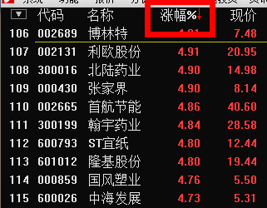
B 左侧通道形态向上 (趋势，均线 ，k线 都可以确立)
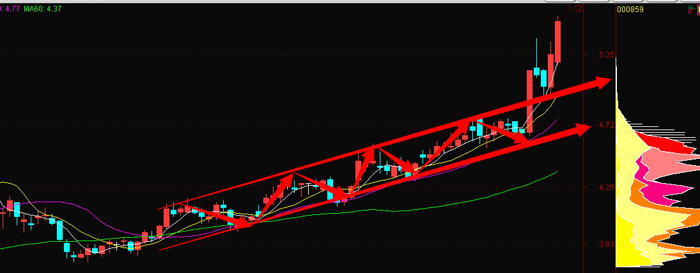
C 右侧形态翻红（委比 委差 量比 内外盘 板块 筹码）
委比大于0 ，委差是正数，量比大于1.2 外盘大于内盘
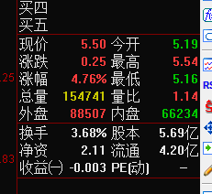
筹码低位比重大，并突破向上（白色红色区在黄色区之上）为好！白色 红色 粉红 土黄 黄色 从上到下依次排列最好！
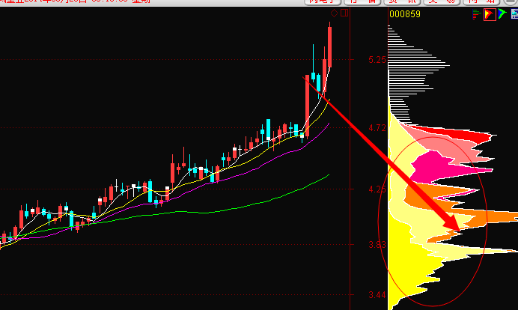
注意 在集合竞价中 必须要快！快速确立通道形态！确立当时股价在通道中的位置！

